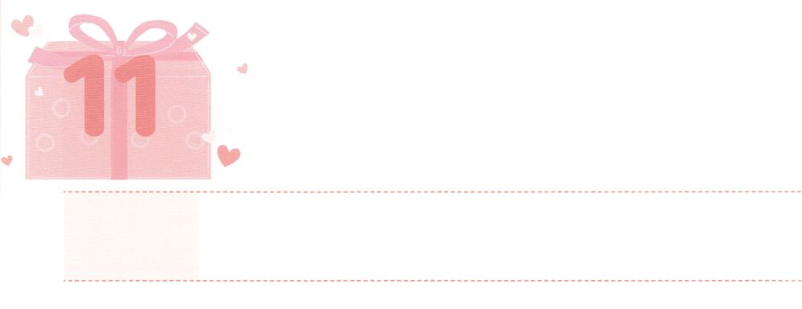

さいだんの　ひ

**げつようび**

**レビ**

**612**

のはそのままえけさせ、それをしてはならない。かえって、はごとに、そのにたきぎをくべ、そのにのいけにえをえ、のいけにえのをそのでいてにしなさい。

ヨセフは、どこにいても24のせをわっていました。ダニエルは、いつも３、だけをげるりのをっていました。それゆえ、のでのにしたときも、とともにいることをわうことができました。パウロは、いつもにあってるで、ローマをかすのをけるようになりました。

ののみことばには、がのいけにえののをしてはならないとされたがします。これが、のがわった24のです。たちもとともにいる24をわうことができるようにりましょう。すると、のがともにおられるのをけて、24たちをだまそうとするいサタンとのいにつことができます。このようなたちをして、やみのがちかれて、のえがる25というのがむようになるでしょう。



**きょうのみことば**

、ありがとうございます。24りのので、すべてのやみのをちいて、のをわうあかしがえられますように。きておられるイエス・キリストのおによっておりします。アーメン

**きょうのいのり**

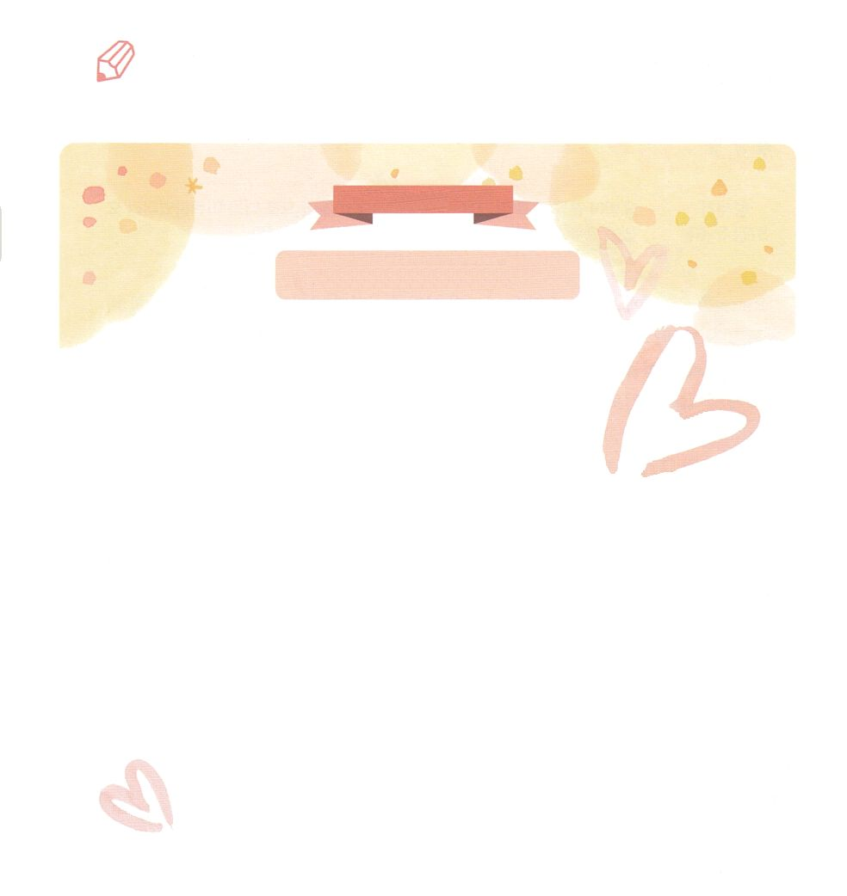

　　　　　　ののいているところにうをんでいて

　　　　　　24りのをわいましょう。

　　　　　　　　　ともしび　　れの

出エジプト27:21

アロンとそのらは、あかしののの（　　　　　　　　　）に

あるのでからまで、のに

その（　　　　　　）をえなければならない。

これはイスラエルがるべきのおきてである。

出エジプト40:2～4

「ののに、あなたはのであるを

てなければならない。そのにあかしのをき、

れでのをり、をれ、

そのをべ、（　　　）をれ、

そのともしびをげる。

いてみよう



**きょうのでんどう　　　　　　　　　　う　　　　　　　　　　　　　　　　　　　　　　　　する**

イオンマヌエル教会聖日2部┃2020.7.12

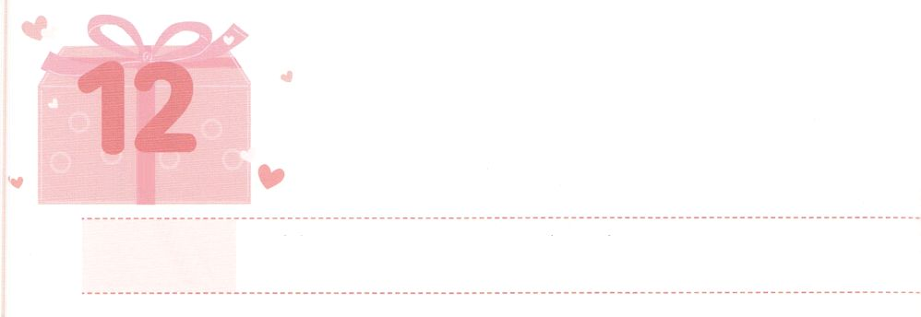

サミットの　ざ

**かようび**

あるとき、ヨセフはをて、それをたちにげた。するとらは、ますますをむようになった。ヨセフはらにった。「どうかのたこのをいてください。

**375～6**

レムナントはにえるえをむよりに、サミットのにいなければなりません。それは、まるででなドレスがにあっても、そのドレスをていく（）がないならばにたないのとじです。ヨセフのたちがでんでいた、ヨセフはがくださったをつサミットのにいました。がるとダビデのたちのがいようにえましたが、ダビデはをつサミットのにいました。それなら、はどうすればサミットのにいることができるのでしょうか。

３15のののをってのにったノアのように、にをりましょう。また、ののをってみことばにってカナンのにんだアブラハムのように、みことばでかれましょう。すると、モリヤのでしたのいけにえのをって100のえをけたイサクのように、はにをさせてくださるでしょう。また、ヤボクのしでをってったヤコブのように、りのをわいましょう。のをたヨセフのように、をってからサミットのをつこともれてはなりません。このようながみなると、いつのまにかはサミットのにいるようになるでしょう。



**きょうのみことば**

釜山地域集中伝道訓練1講（1）┃2020.7.14

、ありがとうございます。がといちばんいサミットにいることをいます。みことばとりでをすることができますように。きておられるイエス・キリストのおによっておりします。アーメン

**きょうのいのり**



　　　　　　のにつと、のふもとではえなかったいところまで

　　　　　　ることができます。サミットのもじです。サミットのに

　　　　　　つくをえながら、にいるのを

　　　　　　でかきましょう。

をかこう



**きょうのでんどう　　　　　　　　　　う　　　　　　　　　　　　　　　　　　　　　　　　する**

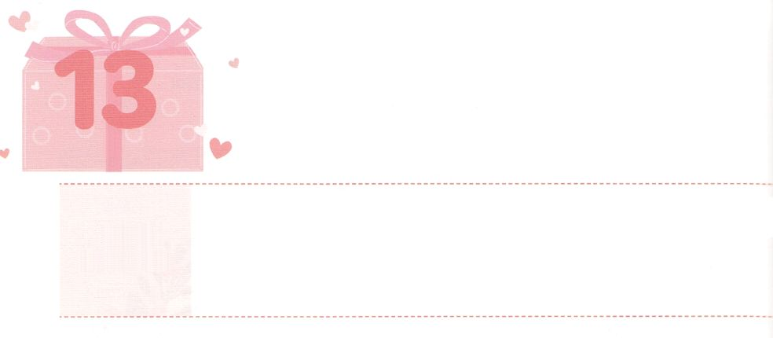

れいてき　サミット

**すいようび**

ヨセフはまた、ほかのをて、それをたちにした。は、「また、はをましたよ。ると、ととのがをしんでいるのです」とった。ヨセフがやたちにしたとき、はをしかってった。「おまえのたは、いったいなのだ。や、おまえの、さんたちが、おまえのところにみて、にしておまえをむとでもうのか。」たちはをねたんだが、はこのことをにめていた。

**379～11**

をってにするサミットタイムをっていますか。おさんをくにくしたヨセフは、たちから、あらゆることでわれていました。ヨセフがこのようなでする、きなとしてらなかったのは、なとにするがったからです。いつもサミットのをち、そのをしてをにしてをしました。また、をりのをおろすためのとしました。このように、ヨセフがしたすべてのしみはサミットにがるになりました。

にもいもよらないやがきることがあります。しかし、すべてのことはのしなしではこりません。サミットのをしてにえられるは、をするのものではありません。そのには、のがりつえにつながるがあります。、サミットのをして、4138のみことばのとおり、ののるをあらかじめわいましょう。



**きょうのみことば**

釜山地域集中伝道訓練1講（2）┃2020.7.14

、ありがとうございます。きょうもがくださるなをけて、いちばんせなサミットのをいちばんにつことができますように。きておられるイエス・キリストのおによっておりします。アーメン

**きょうのいのり**

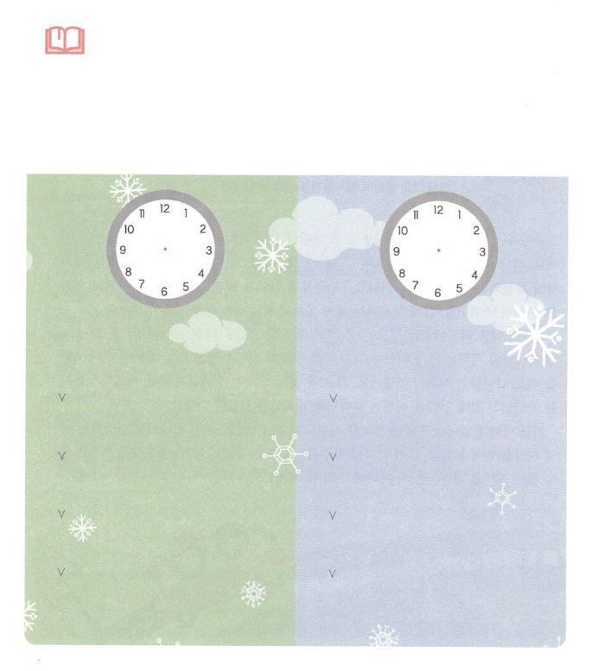

　　　サミットのは、といちばんづくです。、に

　　　しみごすみことばと、とするりのための

サミットのをめましょう。

だけのとのサミットをめて

そのにずすべきことをいてみましょう。

ずすべきこと　　　　　　　　　　　　　ずすべきこと

みことばを

しよう



**きょうのでんどう　　　　　　　　　　う　　　　　　　　　　　　　　　　　　　　　　　　する**

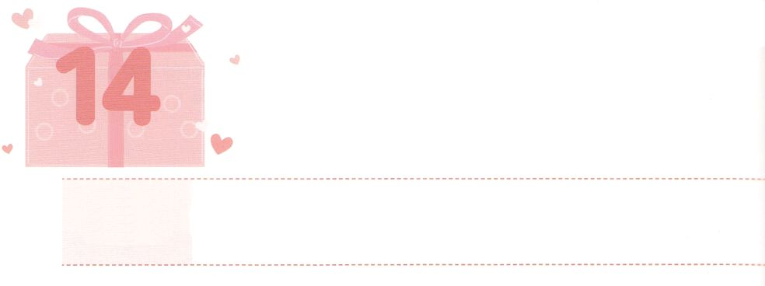

ぎのうサミット

**もくようび**

がヨセフとともにおられたので、はなとなり、そのエジプトののにいた。のは、がとともにおられ、がのすることすべてをさせてくださるのをた。

**392～3**

きなことをけているうちに、のがることも、ることもできないことをするようになります。のどもががくださったをってサミットのをごすなら、ののるをけるようになります。そのをわっていれば、にえがわり、やがてDNAもわります。そのとき、それまではえなかったのがえます。

たちにまれてとしてエジプトにったヨセフは、のはづくことができなかったのをるようになりました。ポティファルのがれをせてヨセフをにったときも、のがえました。そのすべてのとが、エジプト、というのをしげるのであることをたのです。

、にきているやもじです。、にするサミットをにって、そのときにがくださるでしましょう。のだちはづくことができないで、サミットのにつくようになるでしょう。



**きょうのみことば**

釜山地域集中伝道訓練1講（3）┃2020.7.14

、ありがとうございます。ヨセフのように、にきるすべてのをのをしげるサミットのえとしてることができますように。きておられるイエス・キリストのおによっておりします。アーメン

**きょうのいのり**

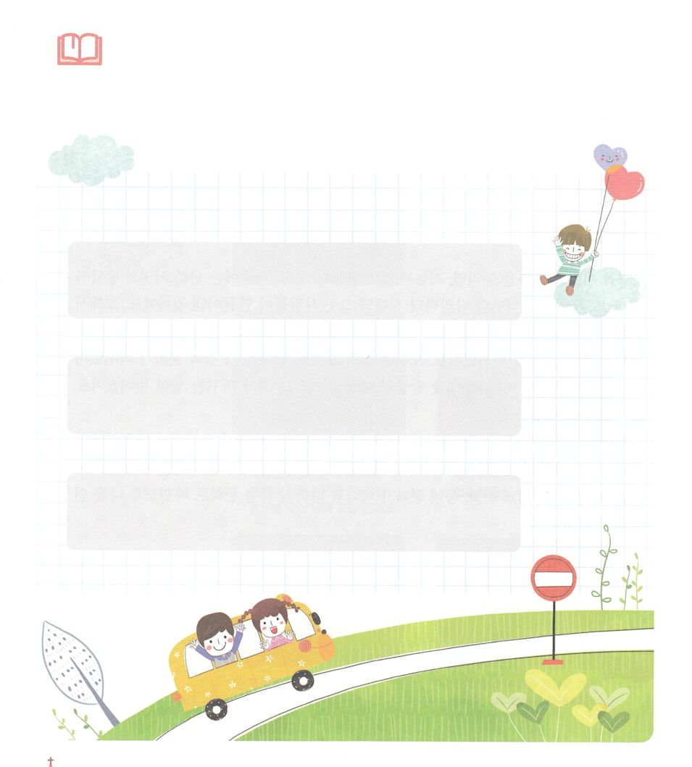

　　　　のしたことが、のサミットにつながります。

　　　　のみことばを、がしなければならないとつなげて

　　　　サミットのりをりましょう。

◇、のにまったみことば

◇、がしなければならない

◇サミット　　　　　　　　のりの

みことばを

しよう



**きょうのでんどう　　　　　　　　　　う　　　　　　　　　　　　　　　　　　　　　　　　する**

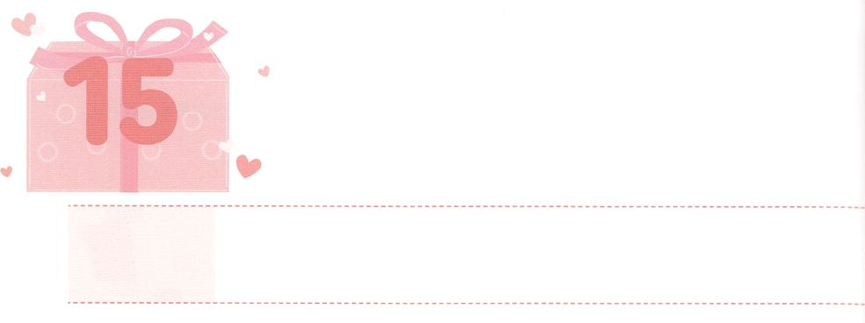

ぶんかサミット

**きんようび**

がヨセフとともにおられたので、はなとなり、そのエジプトののにいた。のは、がとともにおられ、がのすることすべてをさせてくださるのをた。

**392～3**

サミットのをわうなら、サミットのえがえられ、やがてサミットのえがえられます。というのは、や、ごとに、そこにいるがりすものをします。ですから、をえるはではありません。ヨセフが24、25、のをわいながらくごとに、そこのがわりました。ポティファルののになったのですが、そののがわりました。をしてのがわって、エジプトのとエジプトのがわりました。そのはでしょうか。

のをわうひとりがくで、サタンのがれるからです。、そのがのをさせるようになります。もヨセフがわったをわうことをりましょう。、、がののにわるようにをいてくださるでしょう。



**きょうのみことば**

、ありがとうございます。がともにおられることをののとしてわうレムナントになって、サミットのをわいますように。きておられるイエス・キリストのおによっておりします。アーメン

**きょうのいのり**

釜山地域集中伝道訓練1講（4）┃2020.7.14

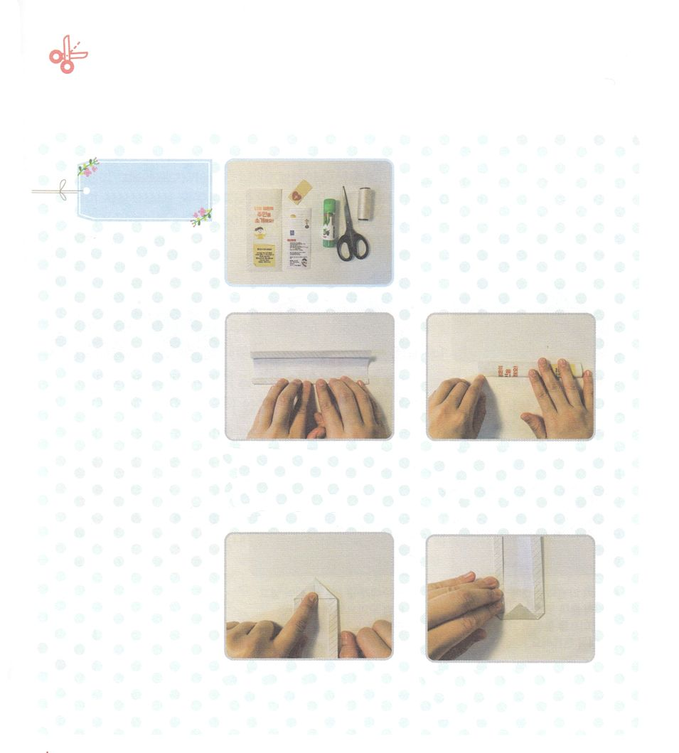

　　　　いのをらせてあげるトラクトをって、がな

　　　　にしましょう。きょう、のさなミッションをしましょう。

ワーク

するもの

のに

あるページ

のり、はさみ

2)になるのいちばんのをにおって（おるのではなく）のにしるしをつけます

4) にそってに

　なるようにおりあげて、

　のかたちをります

1)トラクトのページのをにそってりき、にそってを

おります

3) しるしをに

　になるように

おります



**きょうのでんどう　　　　　　　　　　う　　　　　　　　　　　　　　　　　　　　　　　　する**

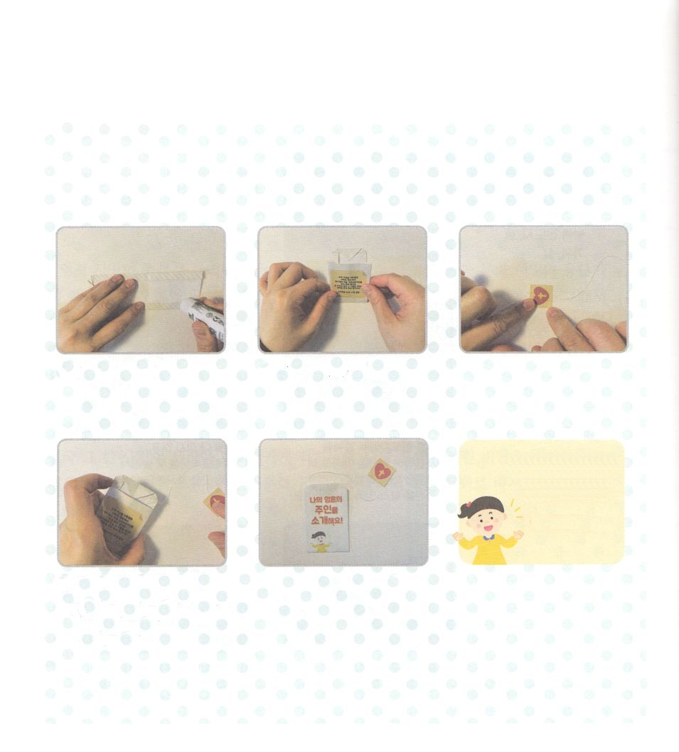

7)ラベルをにおって

　をつけて、のりで

　します

のたましいの

ごを

します！

6)におって

　ができあがり！

9)だちにわたすを

いて、のにいれると（ティーバックのような）トラクトのできあがり！

5)のりづけのに

　のりをぬります

8)ラベルののを

ののほうにつなげて

します（テープではるとしっかりとまります）



**きょうのでんどう　　　　　　　　　　う　　　　　　　　　　　　　　　　　　　　　　　　する**

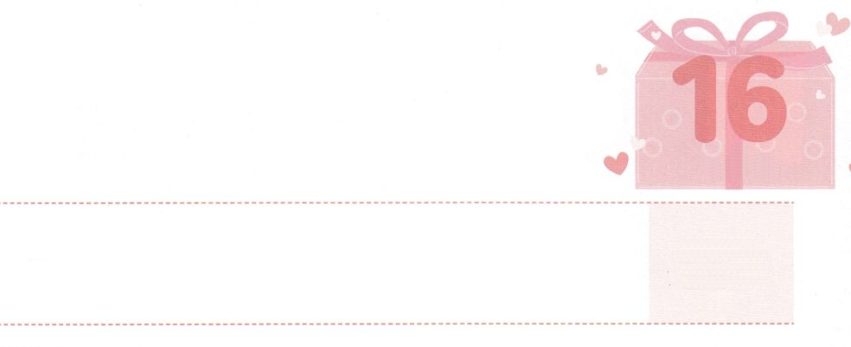

ヨセフの　ミッション

**どようび**

らは、ヨセフがらのくにないうちに、はるかかなたに、をて、をそうとたくらんだ。らはいにった。「ろ。あのるがやってる。さあ、こそをし、どこかのにげんで、いがいしたとおう。そして、あれのがどうなるかをようではないか。」

**3718～20**

にしいとうものがにらない、とてもくやしいちになった、がけるとにしいちがきくなるでしょう。レムナントのヨセフのには、そのようなことがけてきていました。しかし、ヨセフはにしませんでした。りのがうらやむようなえがきたでさえ、きつこともすることもしませんでした。すべてにされないで、サミットのにいました。

ヨセフにながあったのではありません。は、いときにサミットのをわうでがせてくださったミッションを、ずっとってわっていただけです。それゆえ、ヨセフはがをしてをしげられるというのなをすることができました。ですから、すべてのことはそのをしげるためにがされただとじることができたのです。

ヨセフのように、れることなくくでのをしげるえをわうミッションをするようにりましょう。いでものサミットのをつとき、がくださるのミッションと、さらにづくようになるでしょう。



**きょうのみことば**

釜山地域集中伝道訓練2講（1）┃2020.7.14

**きょうのいのり**

、ありがとうございます。ヨセフのように、すべてのこととをしてからのミッションをするサミットのをつことができますように。きておられるイエス・キリストのおによっておりします。アーメン

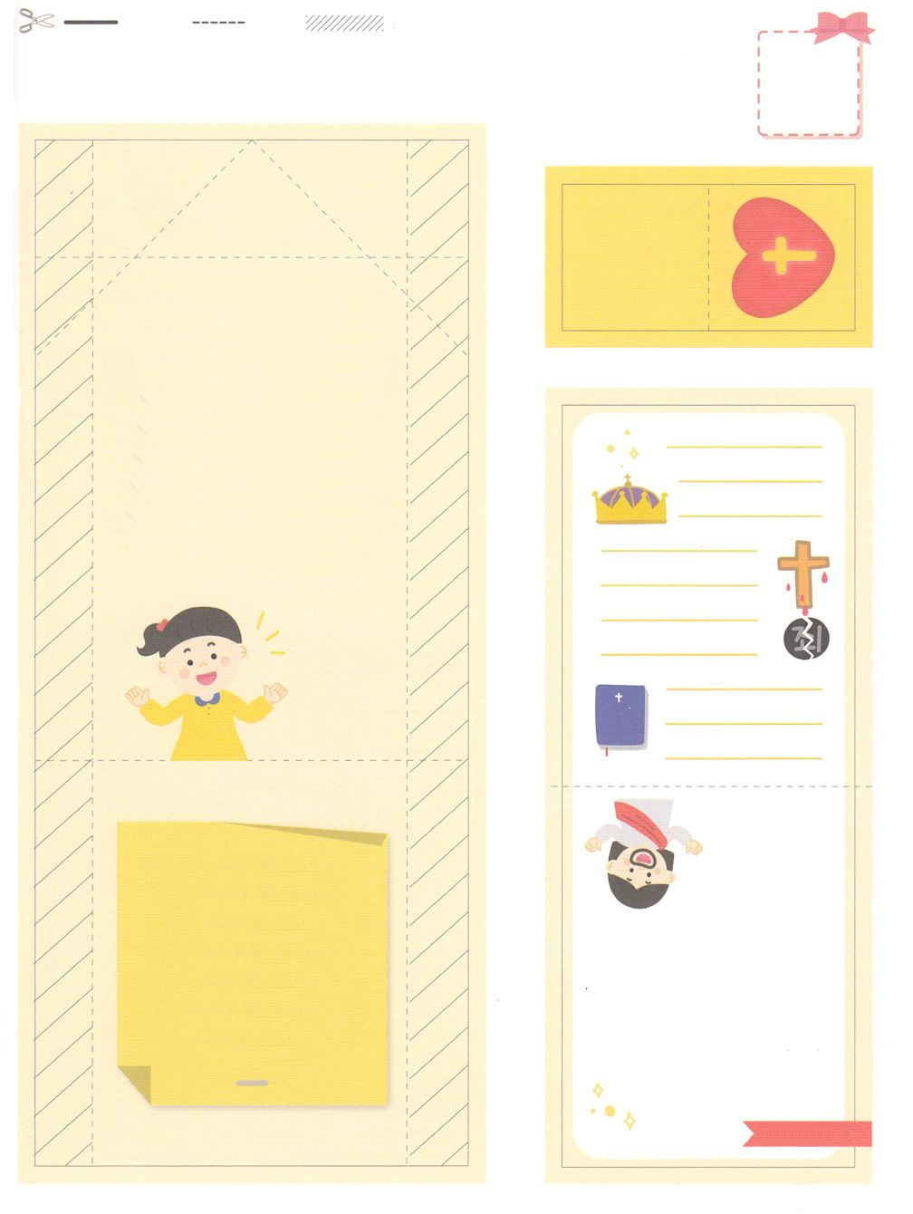

**けれの**

の、ありがとうございます。

にうことができないだったに

サタンのをちこわされたまことの、

によってけるのろい、わざわいをなくす

まことの、

まことのにうであるまことので

あるイエス・キリストをってくださって

にわせてくださったことをします。

イエス・キリストをのとしてします。

いま、のにってて、とにともに

いてください。きておられるイエス・キリスト

のによっておりします。

アーメン

おめでとう

あなたもキリストである

イエスが

たましいのごになりました！

せいしょ

しかし、これらのことがかれたのは、

イエスがのキリストであることを、

あなたがたがじるため、

また、あなたがたがじて、

イエスのによって

いのちをるためである。

（ヨハネ20:31）

**のたましいの**

**ごを**

**します**

きるぶぶん　　　　　　おるぶぶん　　　　　　　　のりをつけるところ